**CENTRO PAULA SOUZA**

**ETEC ARISTÓTELES FERREIRA**

**Técnico em Informática Integrado ao Ensino Médio**

Alexandre Cavazine Santos de Sousa

Giovana Alves dos Santos

Isabel Odizio de Oliveira

Larissa Aparecida da Silva

Matheus Oliveira da Silva Barriento

Rafael de Mello e Sousa

**TRABALHO DE CONCLUSÃO DE CURSO**

**Best Way Exchange**

**Santos**

**201****9**

Alexandre Cavazine Santos de Sousa

Giovana Alves dos Santos

Isabel Odizio de Oliveira

Larissa Aparecida da Silva

Matheus Oliveira da Silva Barriento

Rafael de Mello e Sousa

**TRABALHO DE CONCLUSÃO DE CURSO**

**Best Way Exchange**

Trabalho de Conclusão de Curso apresentado ao Ensino Médio Integrado ao Técnico de Informática da ETEC Aristóteles Ferreira para obter a graduação do título de Técnico em Informática.

Orientador(a): Maristela de Carvalho Gamba e Luiz Carlos Tavares.

**Santos**

**2019**

**SUMÁRIO**

**INTRODUÇÃO** 3

Contexto 3

Objetivo 3

Justificativa 3

**DESENVOLVIMENTO DO PROJETO** 4

Ciclo de negócios 4

**ESCOPO DO PROJETO** 5

1. Usuário contratante 5

2. Agência 5

**ANÁLISE DE CONCORRENTES** 6

1. CI – Intercâmbio e Viagem 6

2. EF 8

3. Student Travel Bureau – STB 9

**DOCUMENTAÇÃO TÉCNICA** 10

Diagrama de Contexto 13

DFD nível 0 14

DFD nível 1 17

Modelo do Banco de Dados 20

**DICIONÁRIO DE DADOS** 21

Legenda 21

Tabelas 21

**REFERÊNCIAS** 24

Dados: 24

ferramentas: 24

concorrentes: 24

**APÊNDICE A – DADOS DA PESQUISA** 25

**APÊNDICE B – DOCUMENTAÇÃO DE NEGÓCIOS** 28

1. Círculo Dourado 28

2. Mapa de Atores 29

3. Mapa de Empatia 30

**APÊNDICE C - CRONOGRAMA** 31

**APÊNDICE D - TERMO DE AUTENTICIDADE** 32

**APÊNDICE E - TERMO DE AUTORIZAÇÃO DE DIVULGAÇÃO** 33

# INTRODUÇÃO

O projeto consiste em uma plataforma de interação entre Agências de intercambio e interessados em seus serviços. A plataforma proporciona o contato direto entre as partes, além de disponibilizar informações relacionadas aos planos de intercâmbio, orçamentos, condições de pagamento, informações sobre os países de destino e os diversos tipos de intercâmbio oferecidos por cada agência.

## Contexto

Muitos estudantes, formandos e trabalhadores têm interesse em fazer intercâmbio e morar em outro país, seja para estudar uma nova língua, cursar uma universidade no exterior ou procurar uma nova oportunidade de emprego.

O mercado brasileiro de educação estrangeira cresceu 23%, em 2017, e alcançou a marca inédita de 302 mil estudantes. O investimento para um curso no exterior também aumentou 12%, atingindo a média de USD 9.989. No total, o brasileiro movimentou entre 2,7 e 3 bilhões de dólares em programas educacionais, no ano passado. Entretanto, segundo nossa pesquisa de campo, mais de 53% dos interessados em fazer intercâmbio ainda se veem incapacitados pela complexidade das informações atualmente disponíveis,

## Objetivo

Produzir um website que facilite a busca por intercâmbios para os usuários interessados, disponibilizando todas as informações necessárias e reunindo diversas agências na mesma plataforma para que o usuário possa comparar planos e agências com facilidade, e dar oportunidade, também, para agências que não possuem website próprio, de terem seus perfis e serviços em uma plataforma online gratuita.

## Justificativa

Existem diversas agências de intercâmbio em muitas plataformas separadas e nem sempre com informações suficientes disponíveis, fazendo com que muitas pessoas percam o interesse e não façam o intercâmbio que poderia mudar suas vidas. Pensando nisso, desenvolvemos uma plataforma online que hospeda diversas agências e oferece o contato direto com as mesmas, além de reunir todas as informações necessárias para realizar os principais tipos de intercâmbio.

# DESENVOLVIMENTO DO PROJETO

## CICLO DE NEGÓCIOS

# ESCOPO DO PROJETO

## Usuário contratante

- Cadastrar-se;

- Visualizar agências e ofertas com prioridade nos dados fornecidos;

- Comunicar-se com agências;

- Agendar consultas;

- Visualizar preços negociáveis;

- Favoritar agencias e cursos;

- Avaliar as agências já contratadas anteriormente

## Agência

- Cadastrar-se;

- Criar/Editar cursos;

- Visualizar interessados em seu(s) serviço(s);

- Comunicar-se com interessados;

- Registrar preços médios dos intercâmbios;

- Visualizar relatórios gerados pela empresa;

# Análise de Concorrentes

Durante o desenvolvimento do projeto, foi feita uma análise dos concorrentes, ou seja, dos websites que oferecem serviços parecidos e na mesma área de atuação. Todos os concorrentes são indiretos pois não apresentam o mesmo serviço, apenas parte dele, pois nenhum deles reúne diversas agências no mesmo site.

Abaixo, ilustramos algumas funcionalidades dos concorrentes que podem vir a ser utilizadas em nossa plataforma.

## CI – Intercâmbio e Viagem

* 1. **. Mochilão**

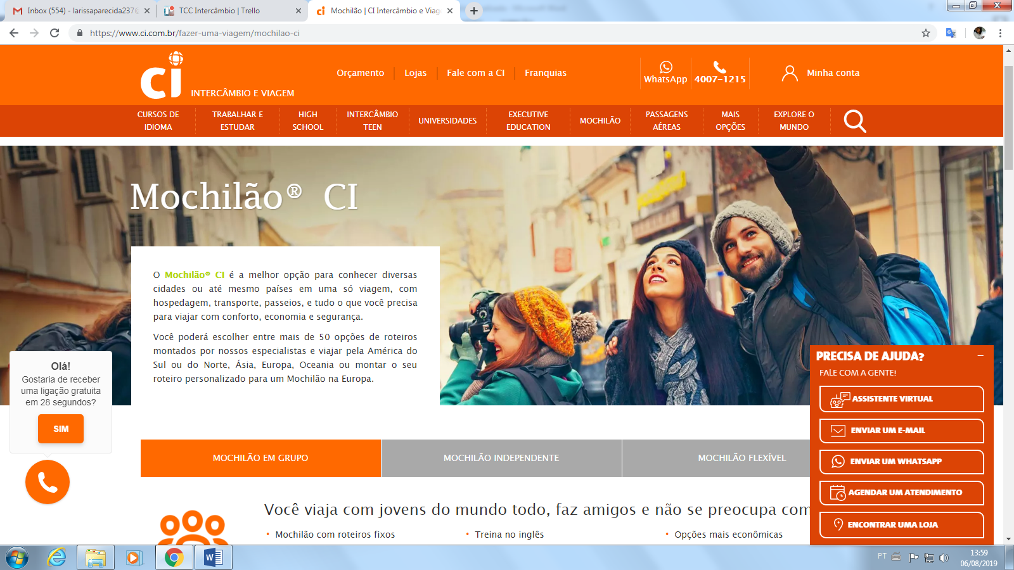

Este serviço oferecido pela CI mostra pacotes de serviços já prontos com preço e informações. Pacotes montados pelas próprias empresas. É uma funcionalidade interessante que nos trouxe a ideia de colocar filtros no nosso website para que o usuário possa encontrar uma base para aquilo que lhe interessa de maneira mais prática.

*Acesso em:* <https://www.ci.com.br/fazer-uma-viagem/mochilao-ci>

**1.2. Interesses?**

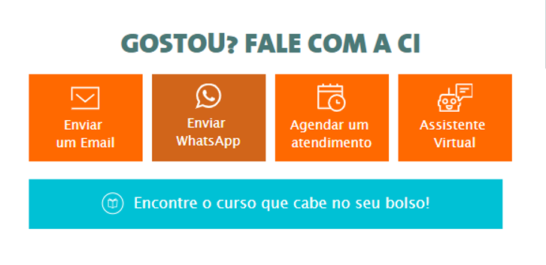

Esta é uma funcionalidade interessante pois nos deu a ideia de fazer com que os contratantes possam entrar em contato com a empresa cujos serviços lhe trouxeram interesses, oferecendo-lhes contato através do e-mail ou de outros endereços que a empresa em questão disponibilizar.

**1.3. Informações úteis**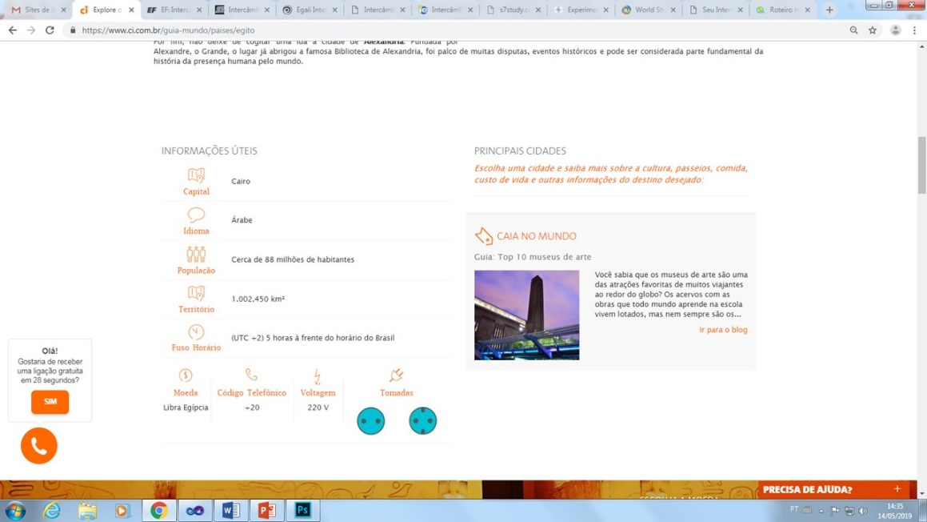

Com base nesta funcionalidade, pretendemos trazer informações ao usuário para que o mesmo possa decidir para onde deseja ir ao fazer intercâmbio.

## EF

**2.1. Lojas** – Encontre uma loja mais perto de você

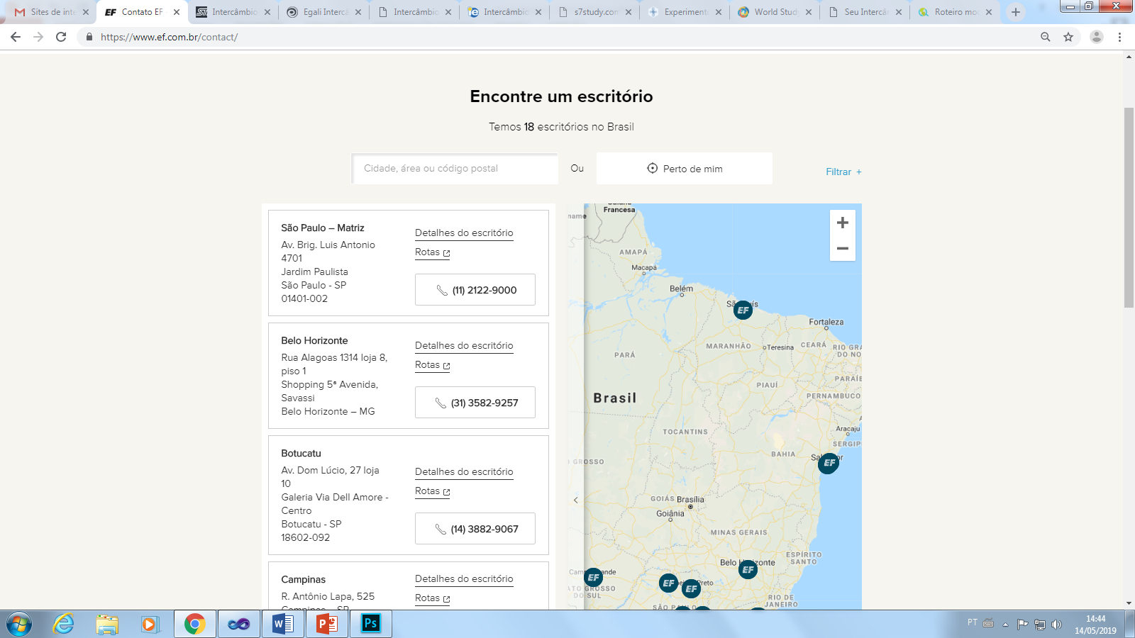

Nos baseando nesta funcionalidade, podemos informar ao usuário onde estão localizadas as empresas de intercâmbio mais próximas a região em que ele registrar na hora do cadastro.

*Acesso em:* <https://www.ef.com.br/>

## Student Travel Bureau – STB

**3.1. Opiniões sobre nosso site**

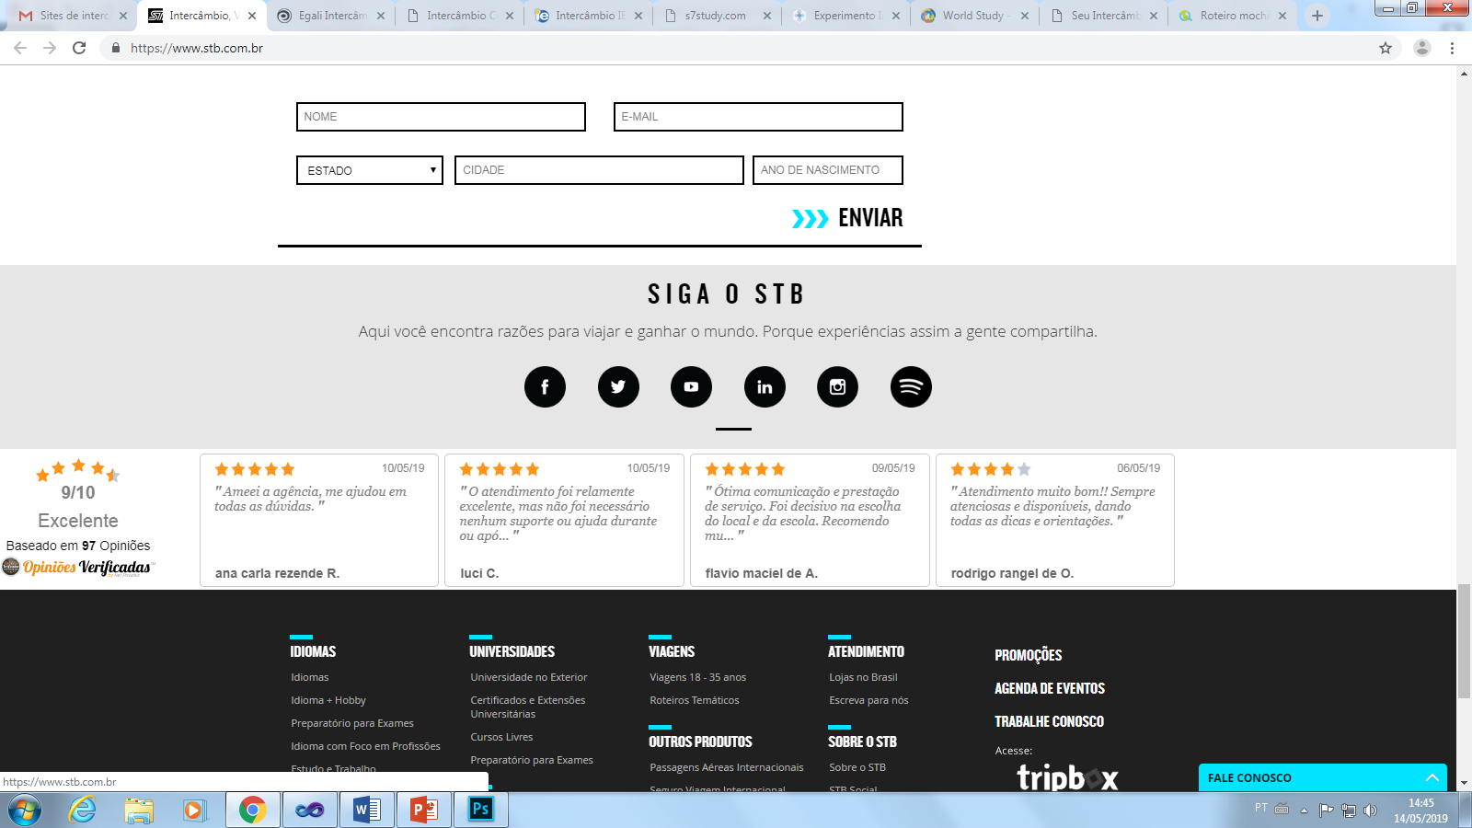

Esta funcionalidade nos permite saber o que os usuários acham do nosso site. Eles poderão nos avaliar e deixar sugestões, opiniões, críticas. Avaliações são muito importantes para o desenvolvimento e aprimoramento do nosso serviço.

*Acesso em:* [*https://www.stb.com.br/*](https://www.stb.com.br/)

# DOCUMENTAÇÃO TÉCNICA

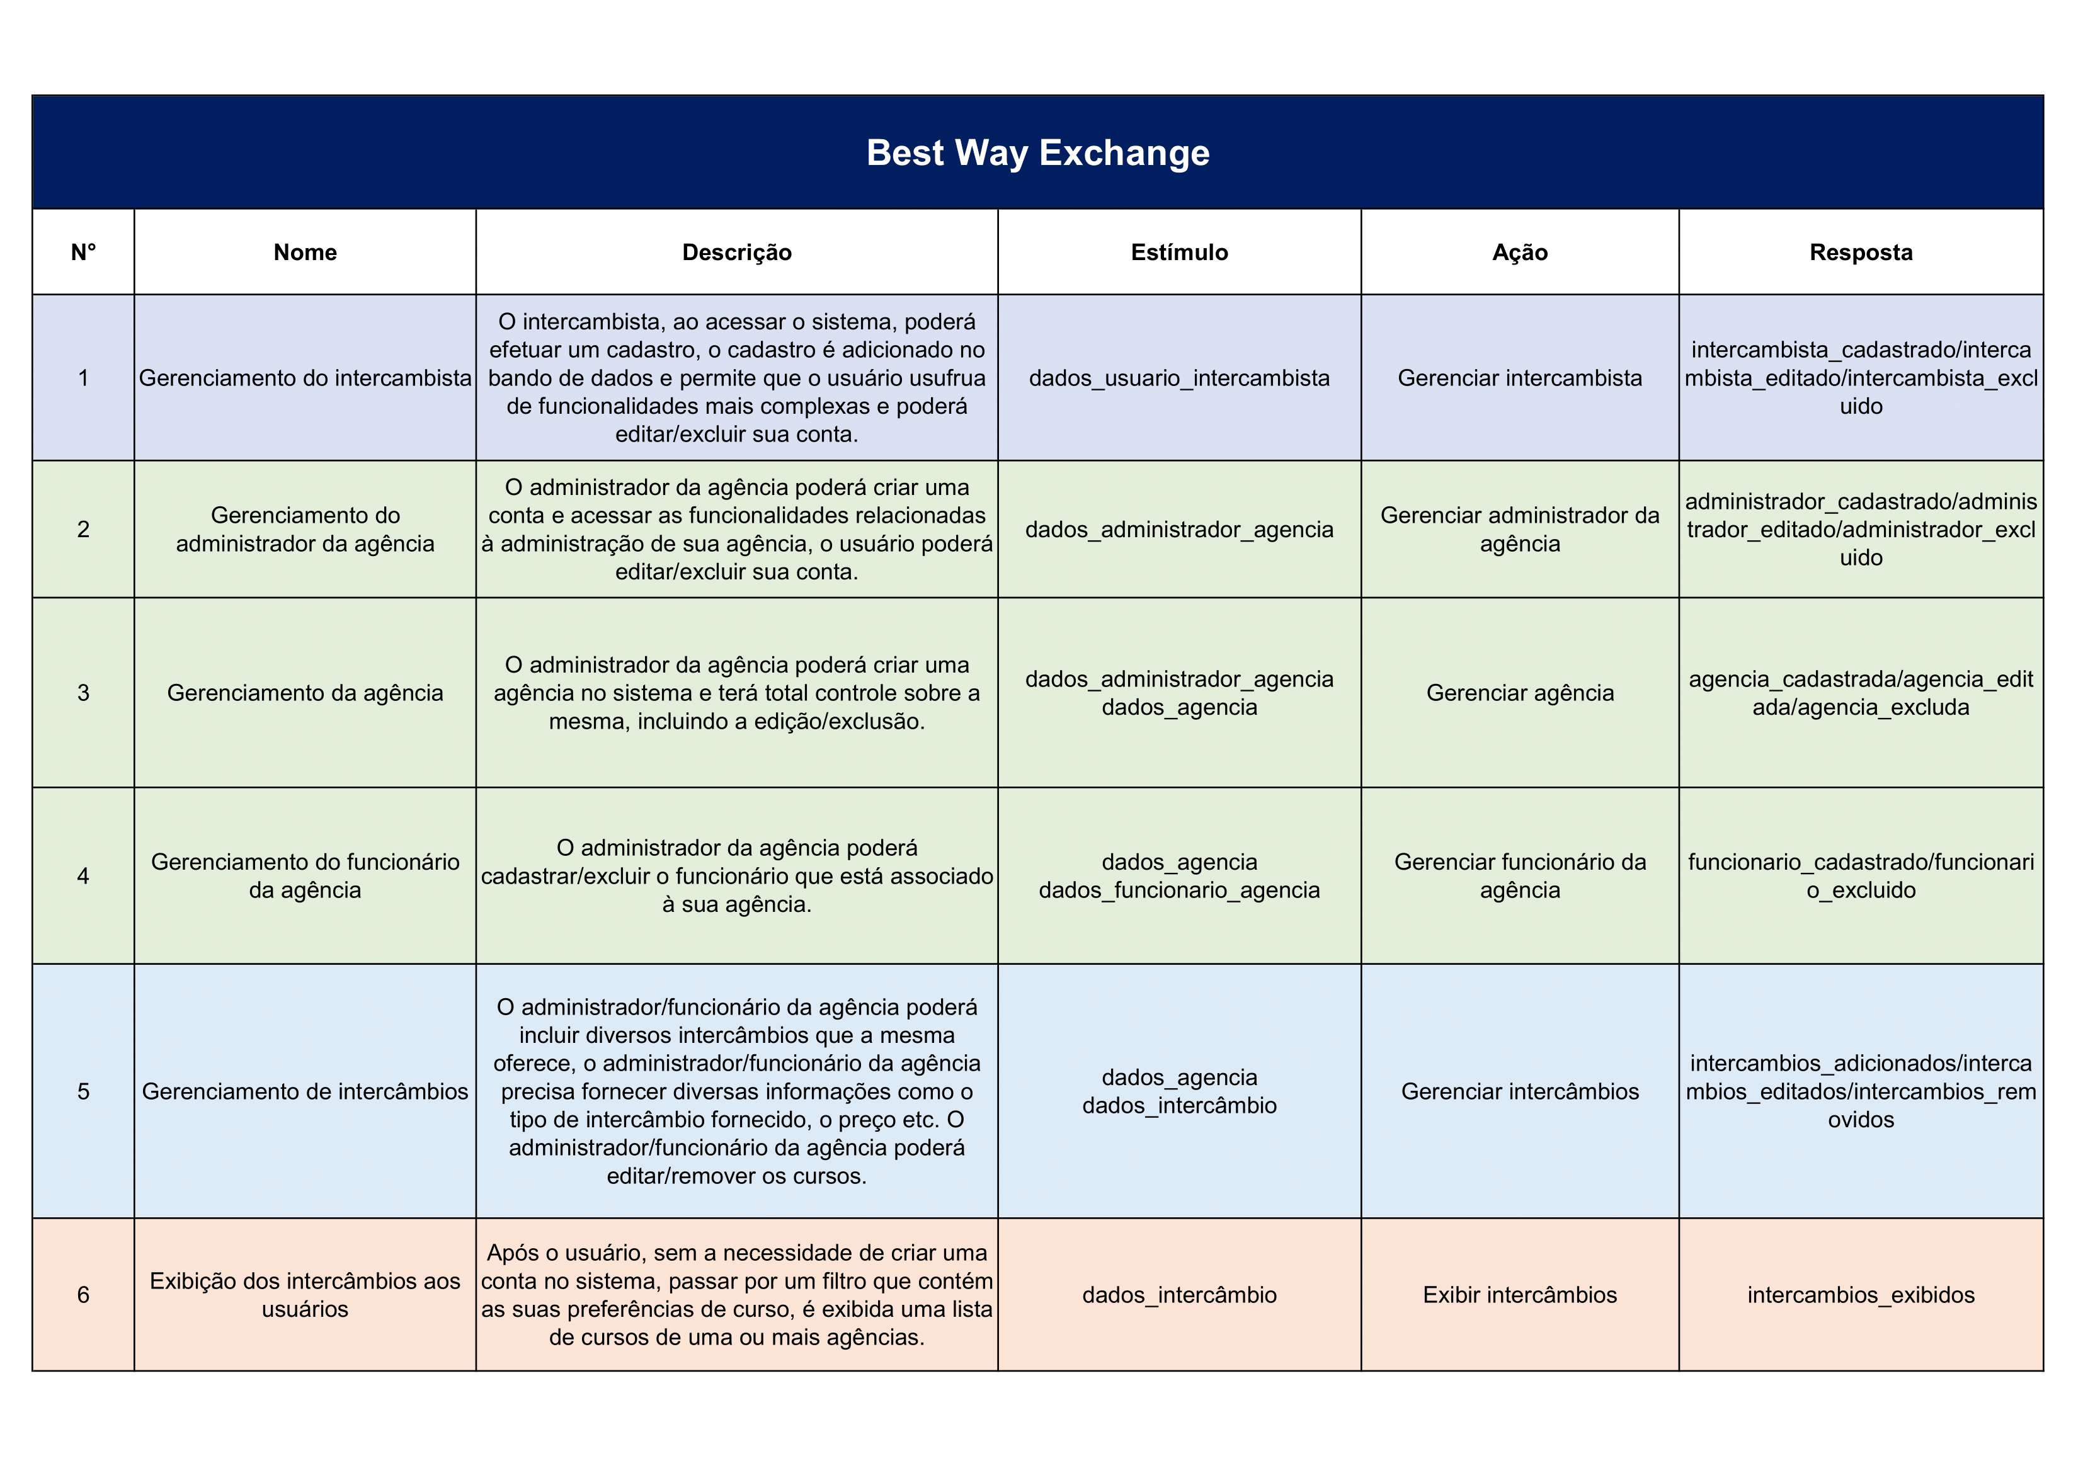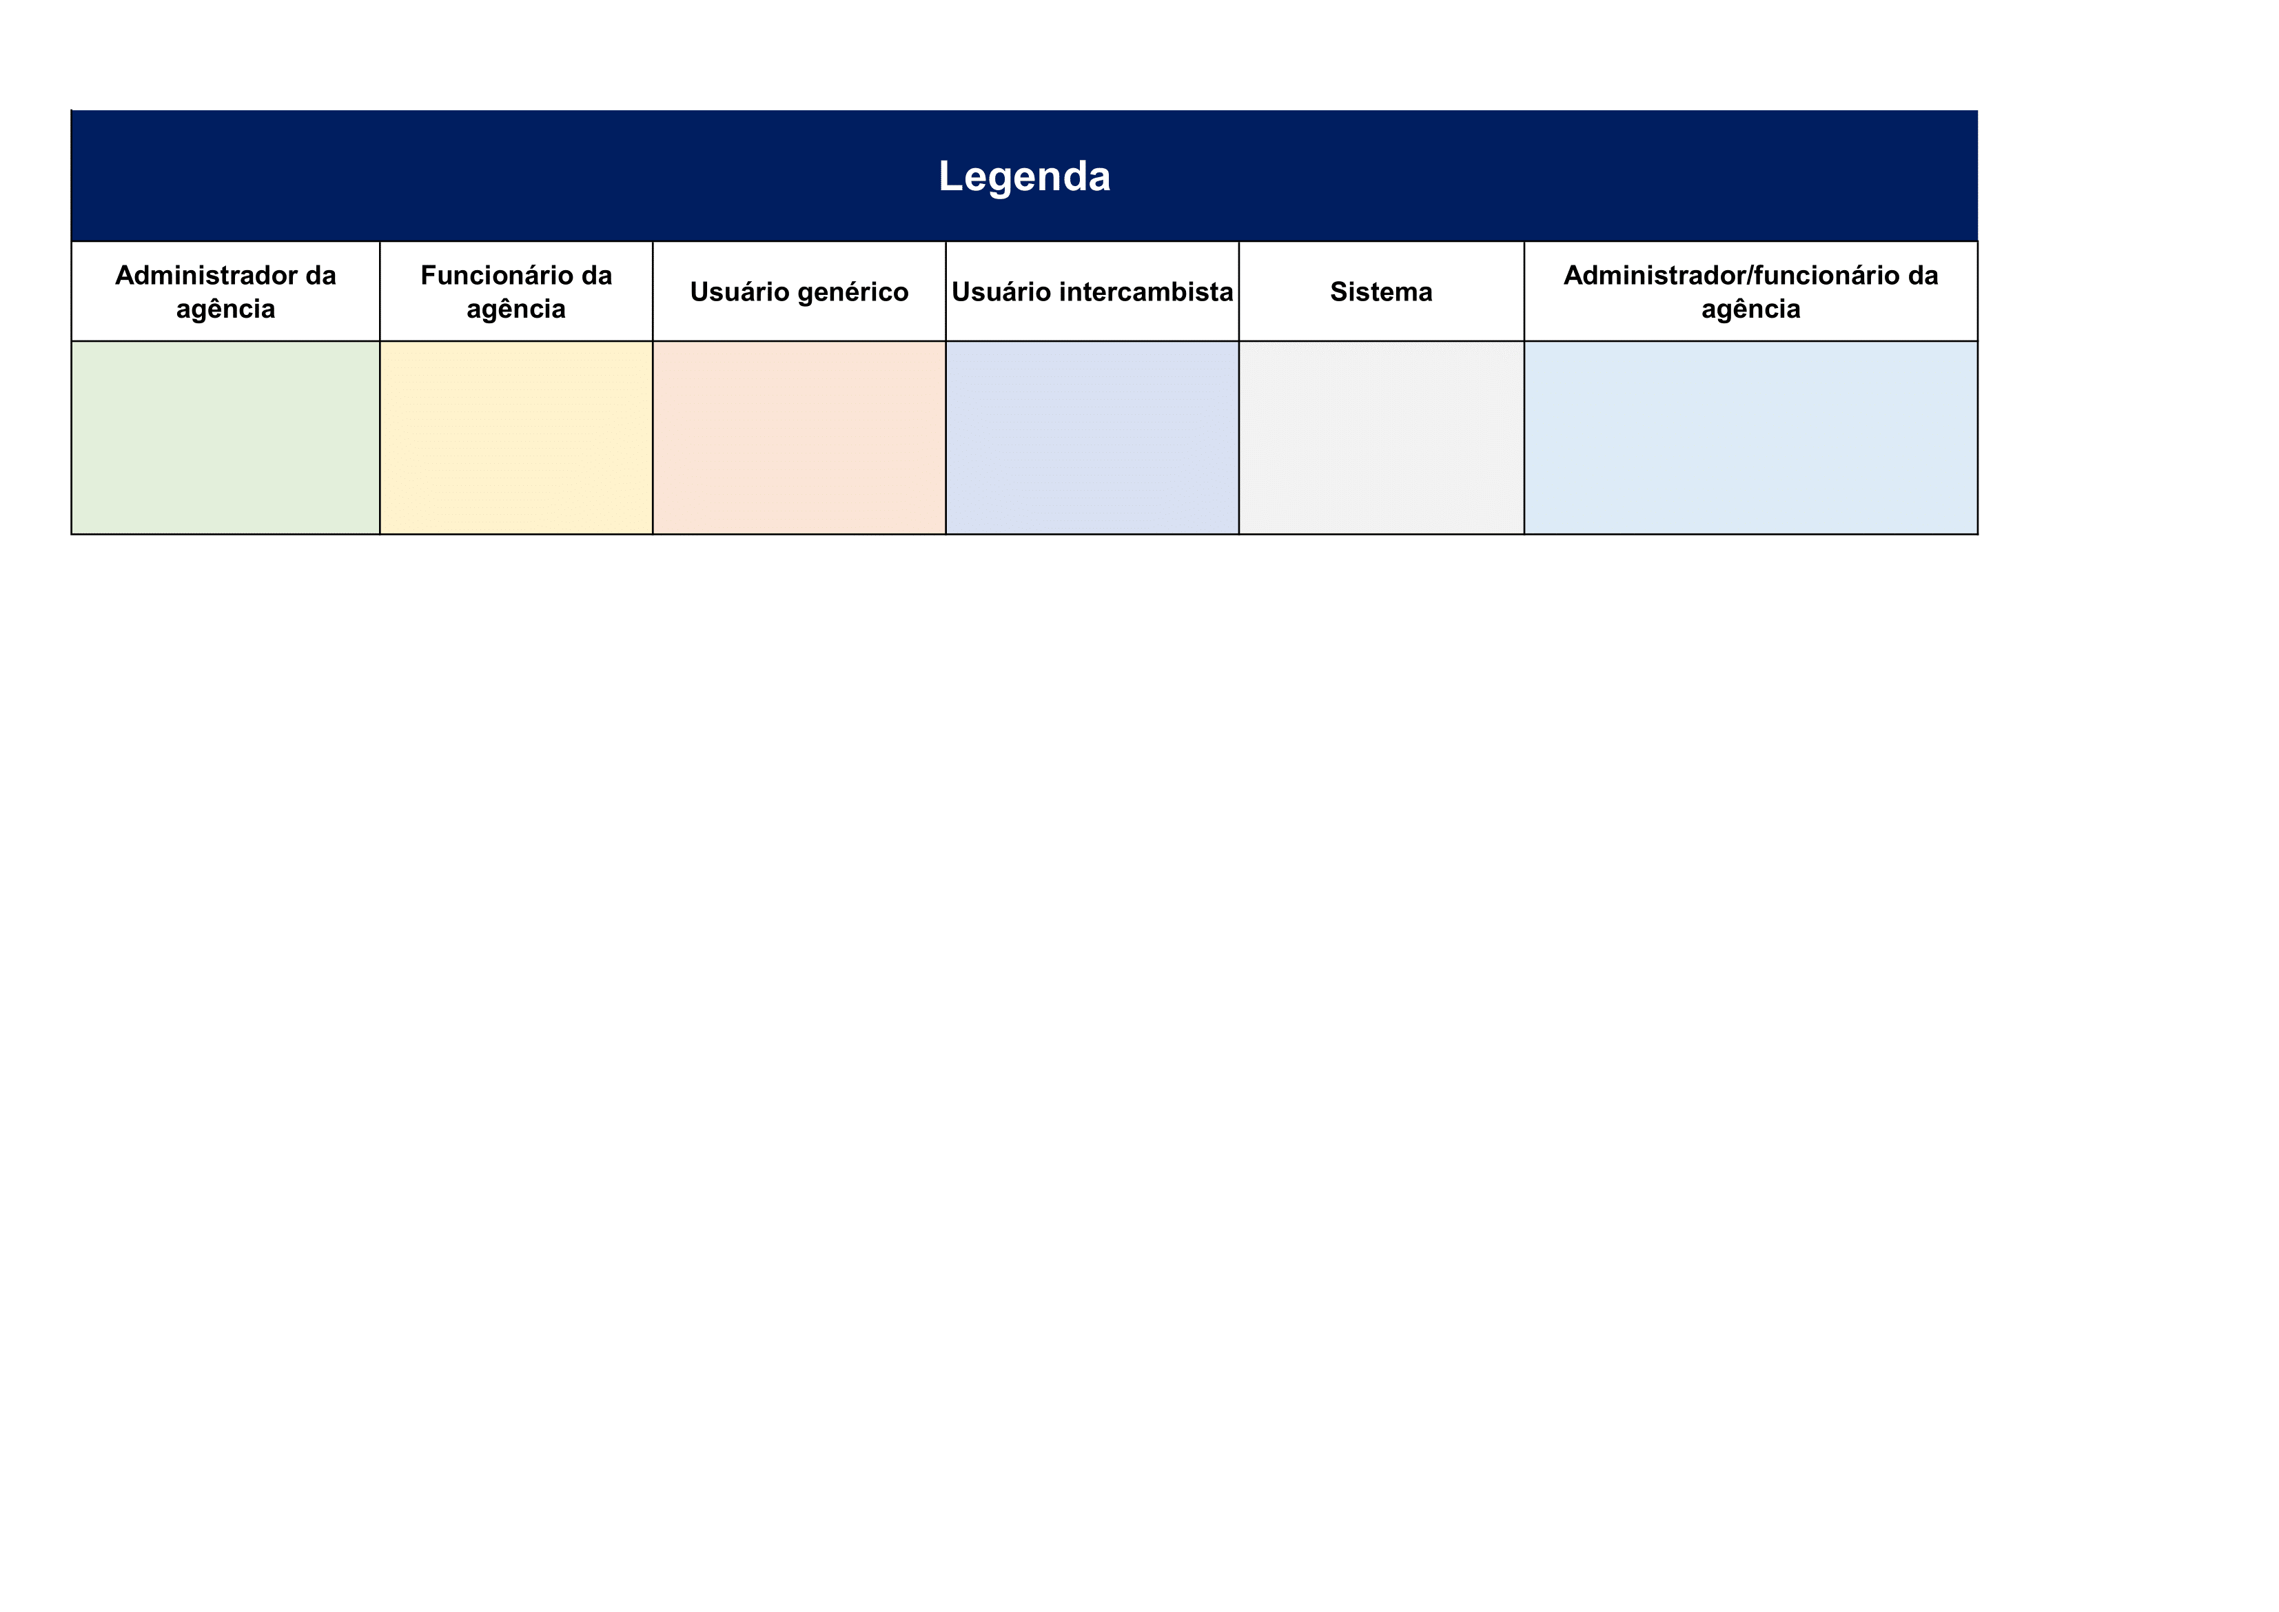**L**ista de Eventos

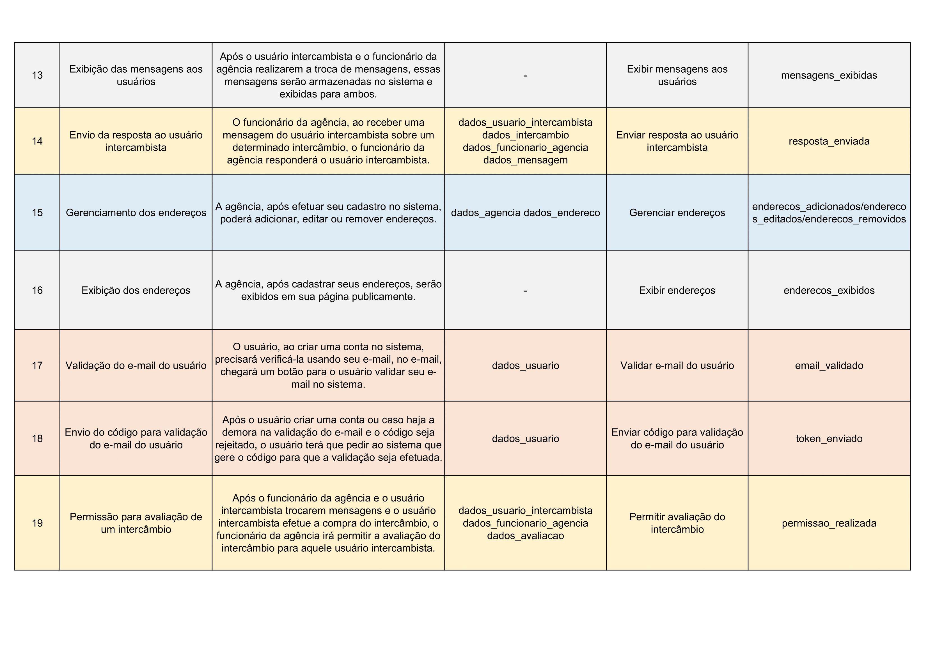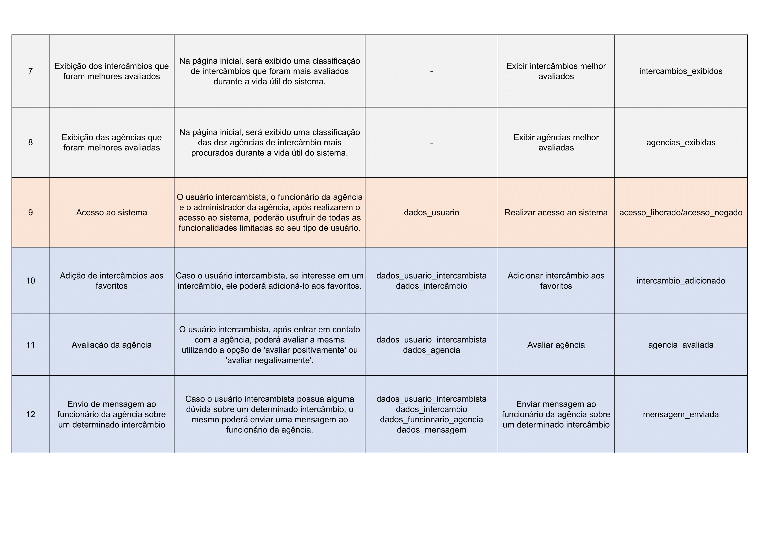

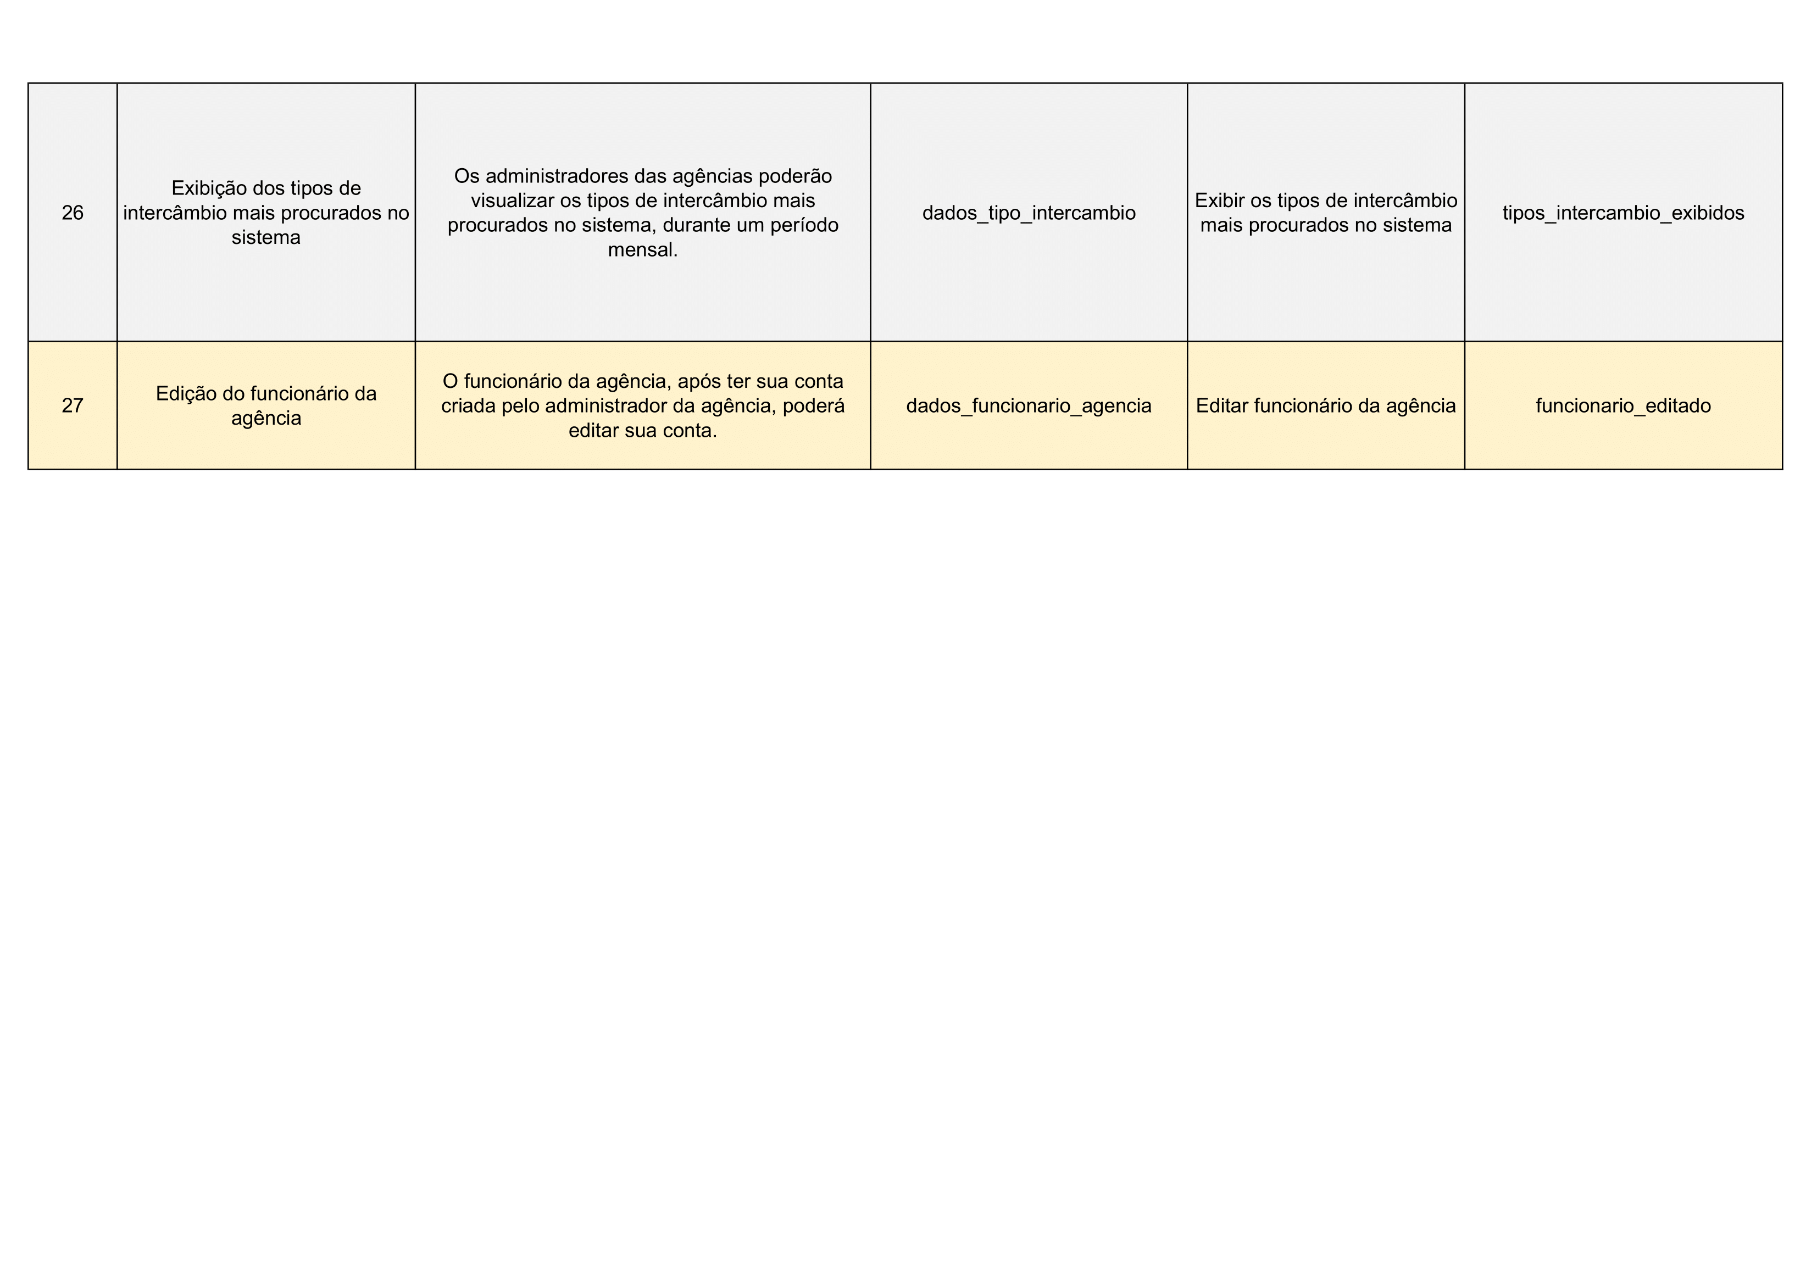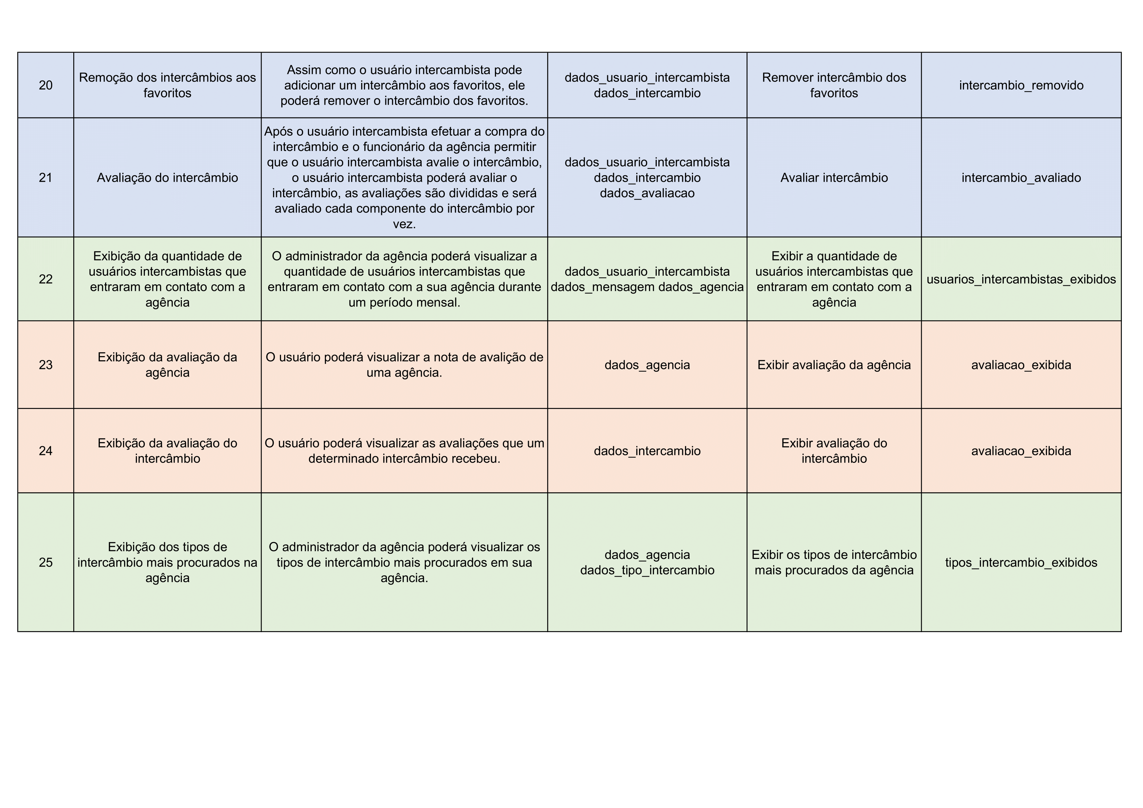

## Diagrama de Contexto

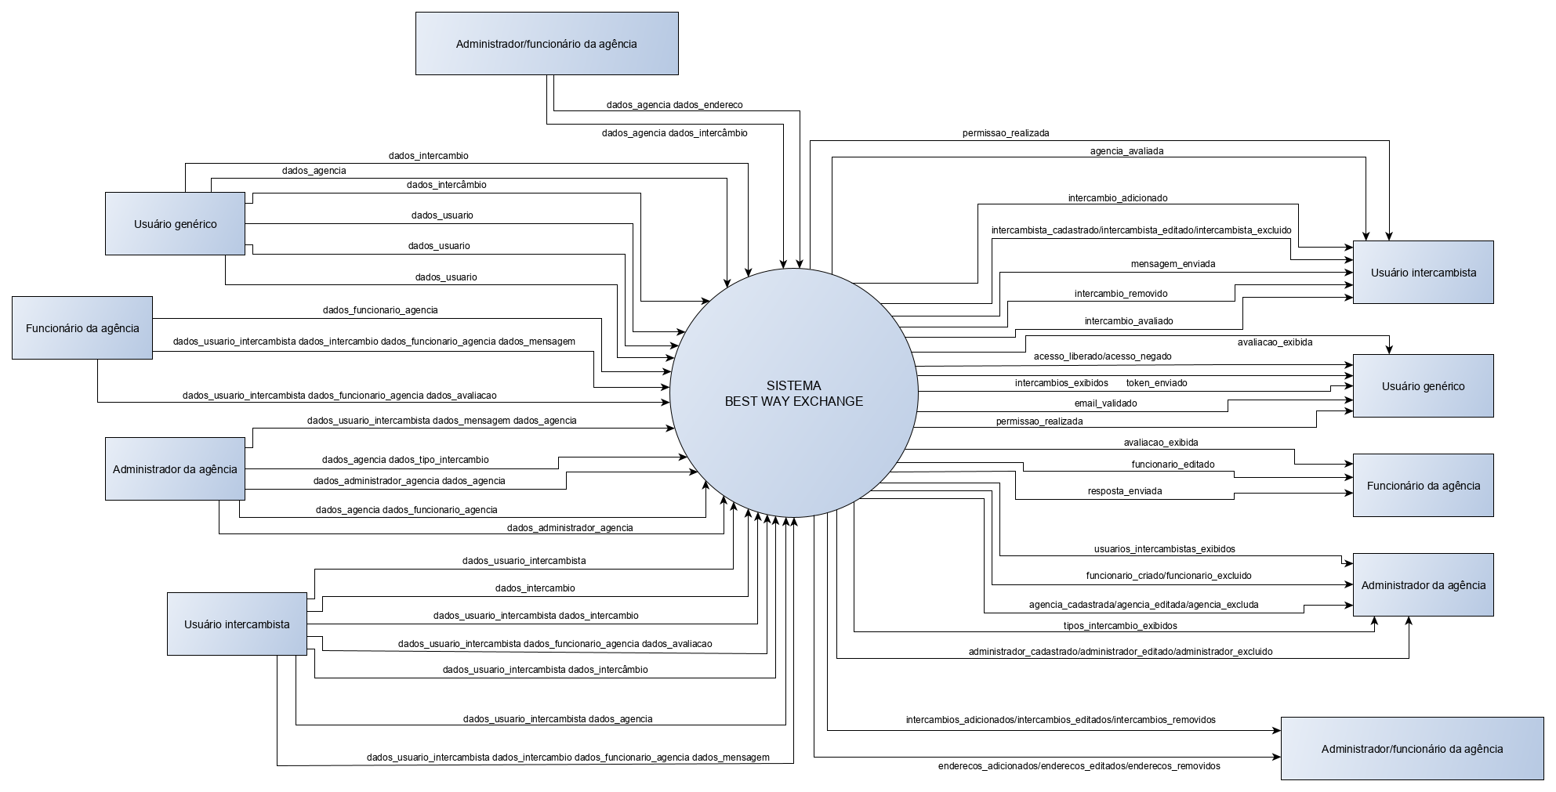

## DFD nível 0

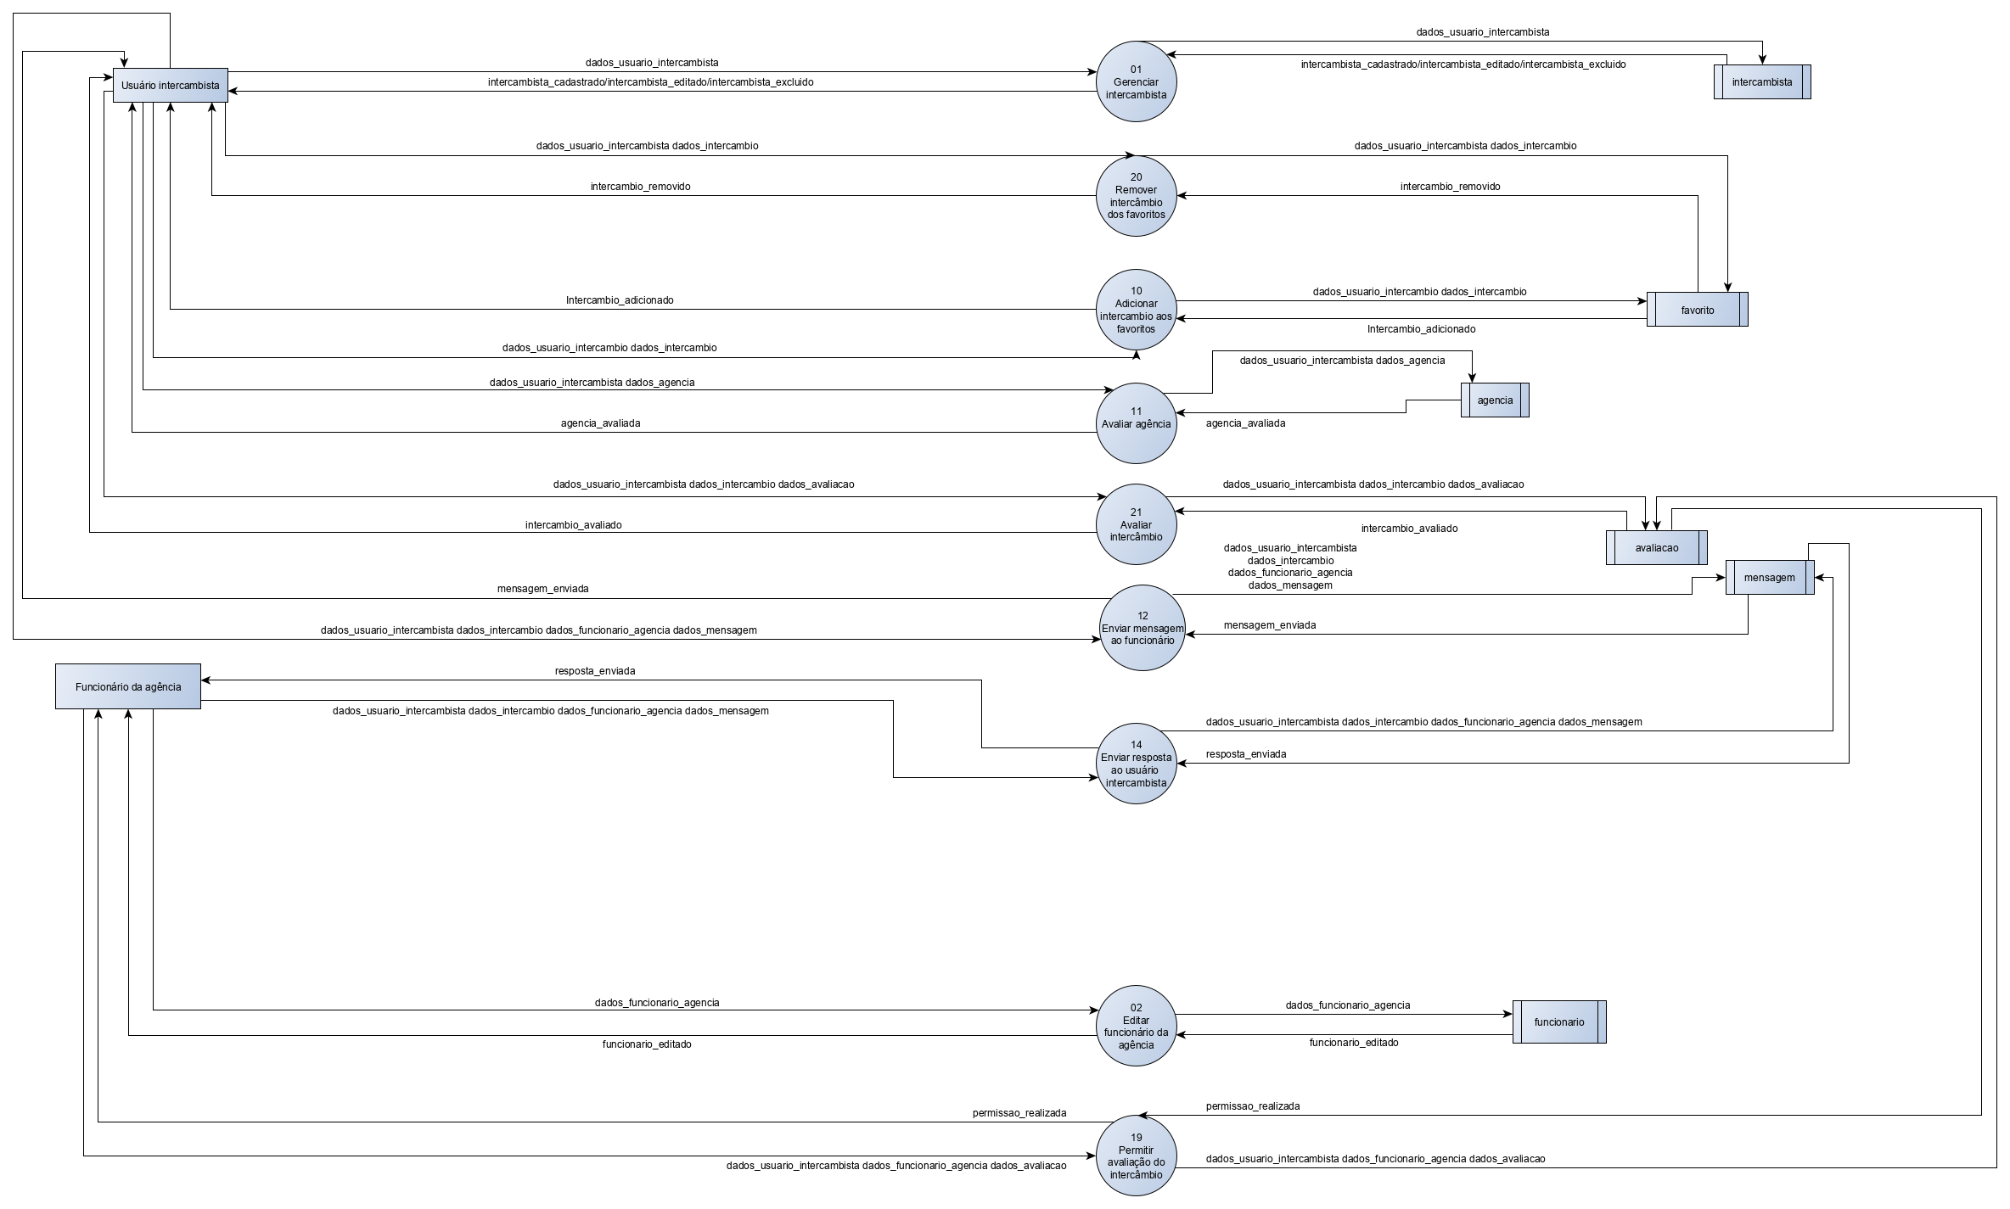

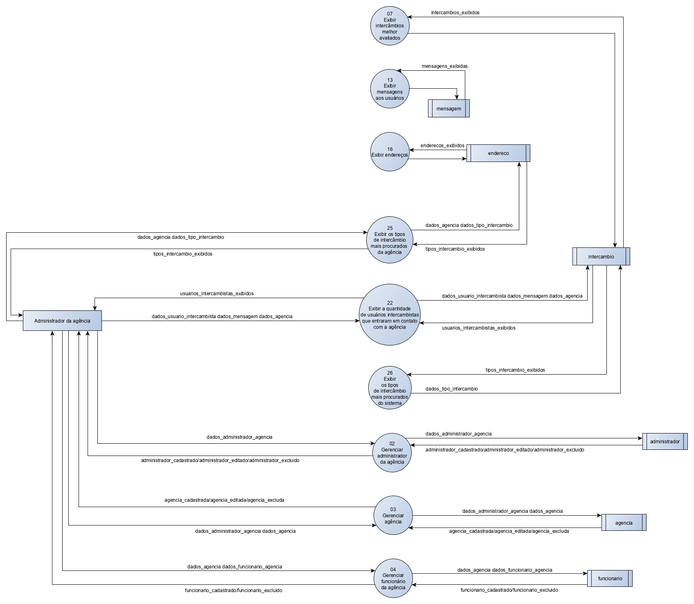

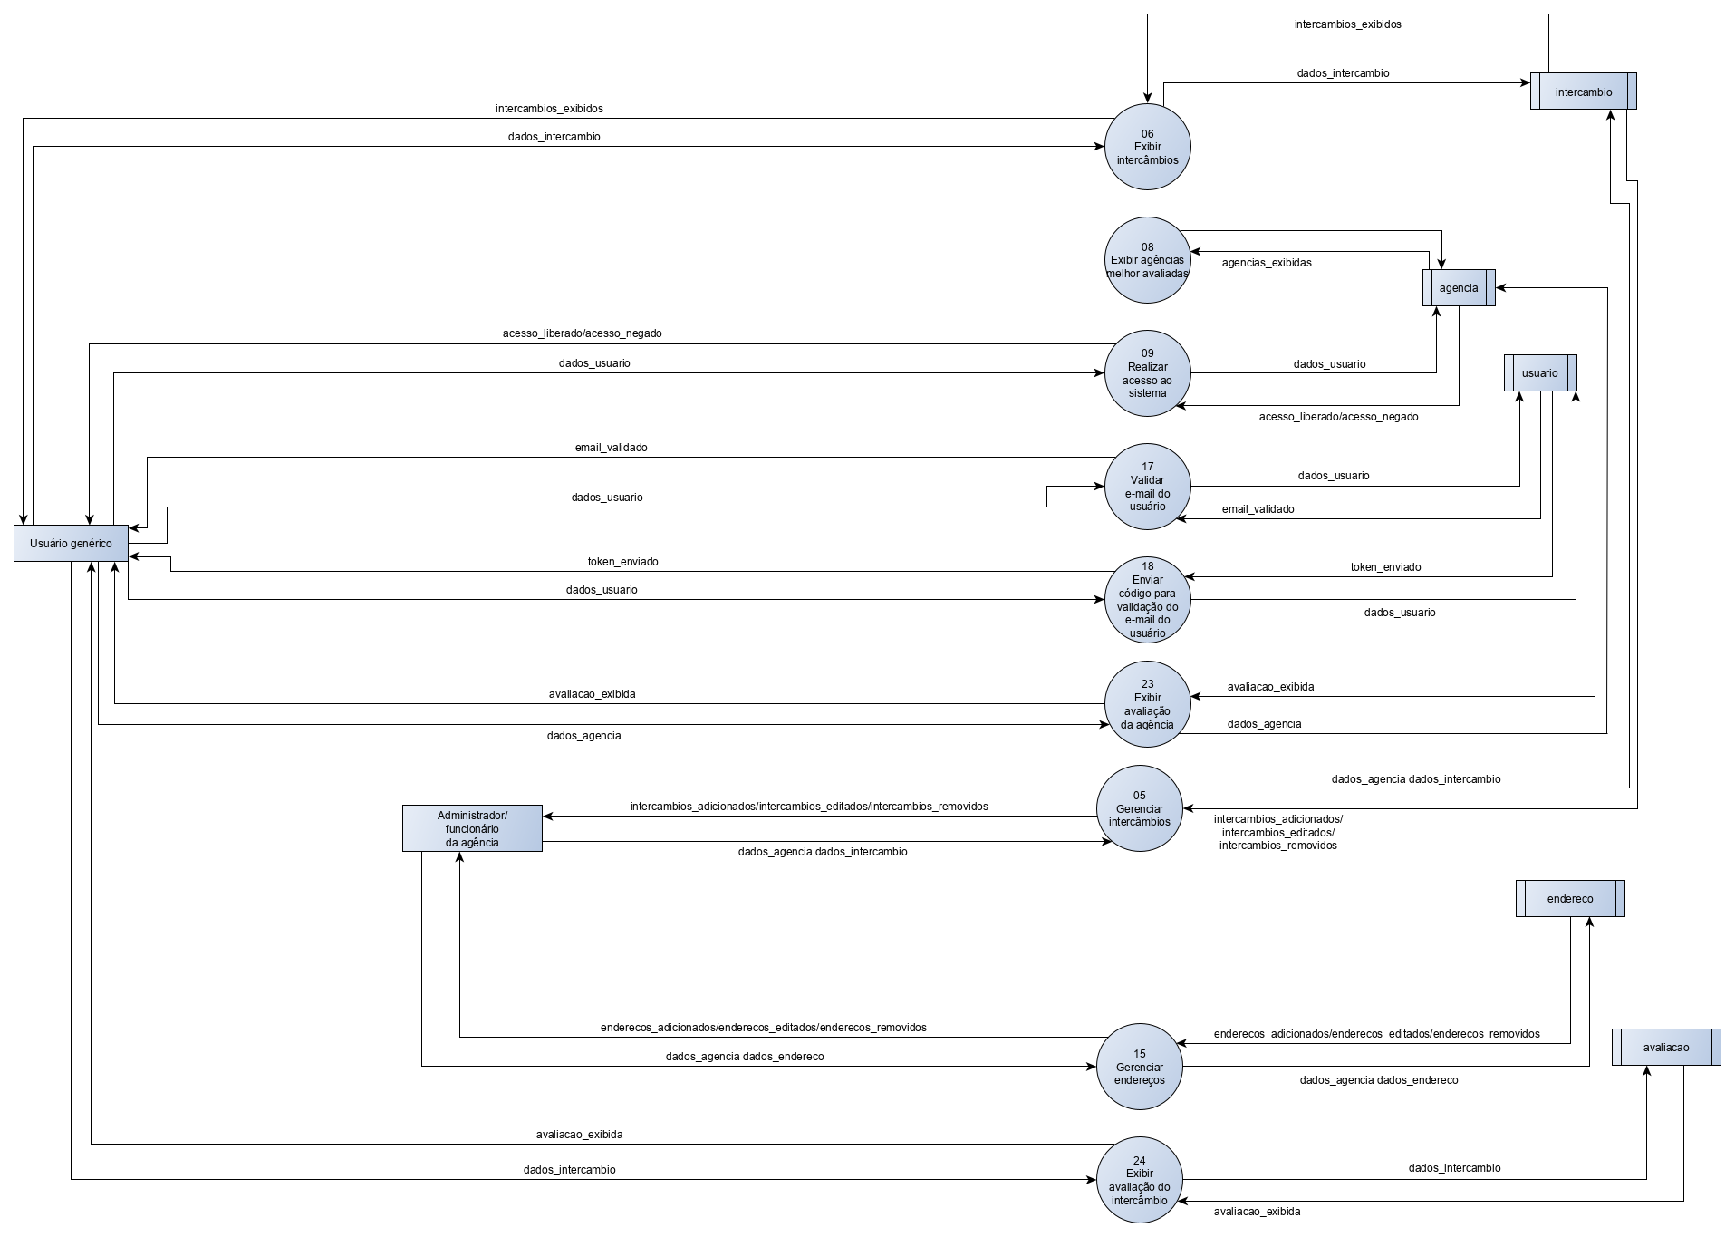

## DFD nível 1

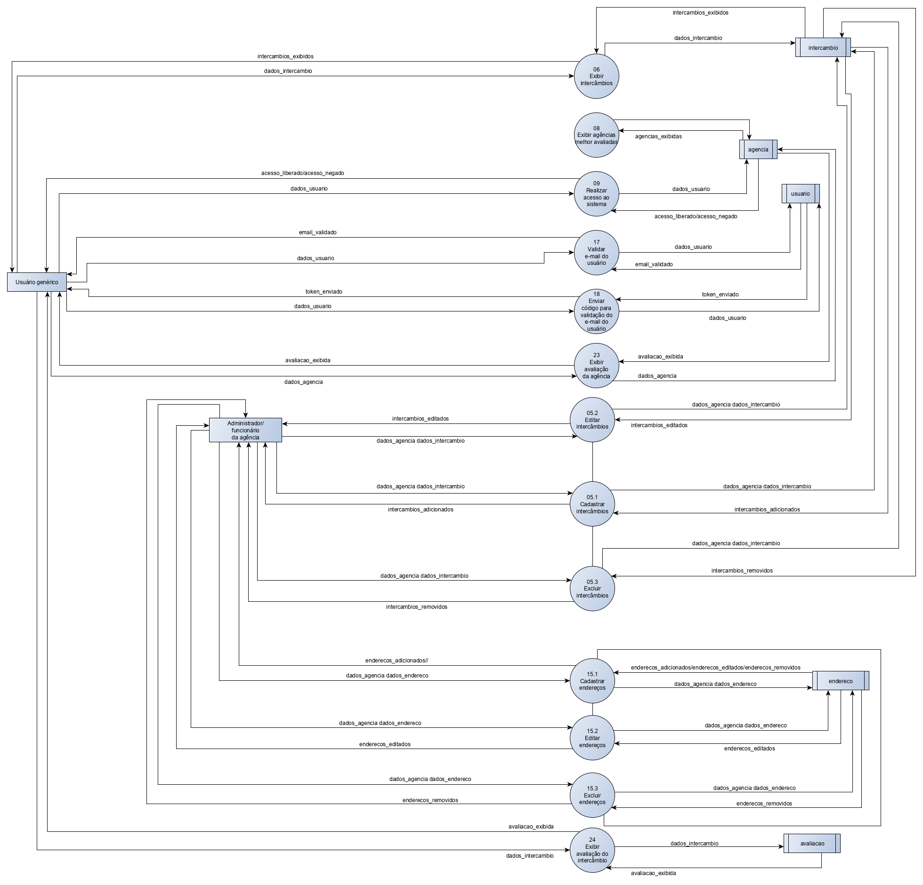

## Modelo do Banco de Dados

# Dicionário de dados

## LEGENDA

letras = [ A –Z | a - z | ´ | ` | ^ | ~ | ç ]

char = [ A –Z | ´ | ` | ^ | ~ | ç ]

numeros = [ 0 – 9 | . | / ]

dia = [ 1 – 31 | 0 – 9 ]

mês = [ 1 – 12 | Jan – Dez ]

ano = [ 1000 - 2100]

nota = [ 0 – 5 | . | / ]

hora = [0-23|0-59]

## TABELAS

Item

cd_item = 1{números}

nm_item = 1 {letras}45

Item_avaliação

cd_nota = 1{nota}

cd_item = 1{numeros}

cd_avaliacao = 1{números}

Nota

cd_nota = 1{nota}

nm_nota = 1{letras}45

Avaliacao

cd_avaliacao = 1{numeros}

cd_intercambio = 1{numeros}

nm_email_usuario = 1{letras}100

ds_avaliacao = 1{letras}-

Usuario

nm_email_usuario = 1{letras}100

nm_usuario = 1{letras}200

nm_senha = 1{letras}45

cd_tipo_usuario = 1{nota}

cd_agencia = 1{numeros}

cd_verificacao_email = 1{numeros}

qt_idade = 1{numeros}

Tipo_usuario

cd_tipo_usuario = 1{nota}

nm_tipo_usuario = 1{letras}45

Mensagem

ds_mensagem = 1{letras}-

hr_mensagem = hora

dt_mensagem = data

nm_email_usuario = 1{letras}100

nm_email_funcionario = 1{letras}100

cd_intercambio = 1{números}

intercambio

cd_intercambio = 1{números}

ds_intercambio = 1{letras}-

nm_intercambio = 1{letras}45

cd_idioma = 1{números}

cd_tipo_intercambio = 1{números}

qt_idade_minima = 1{números}

qt_idade_maxima = 1{números}

cd_cidade = 1{números}

cd_pais = 1{números}

cd_agencia = 1{números}

Agencia

cd_agencia = 1{números}

nm_agencia = 1{letras}100

qt_avaliacao_positiva = 1{números}

qt_avaliacao_negativa = 1{números}

Endereco

cd_agencia = 1{números}

ds_endereco = 1{letras}-

cd_agencia = 1{números}

nm_cidade = 1{letras}45

sg_estado = 1{letras}2

Favorito

cd_intercambio = 1{números}

nm_email_usuario = 1{letras}100

Idioma

cd_idioma = 1{números}

nm_idioma = 1{letras}45

Tipo_intercambio

cd_tipo_intercambio = 1{números}

nm_tipo_intercambio = 1{letras}45

ds_tipo_intercambio = 1{letras}-

intercambio_tipo_moradia

cd_intercambio = 1{números}

cd_tipo_moradia = 1{números}

Tipo_moradia

cd_tipo_moradia = 1{números}

nm_tipo_moradia = 1{letras}100

ds_tipo_intercambio = 1{letras}-

Cidade

cd_cidade = 1{números}

nm_cidade = 1{letras}45

cd_pais = 1{numeros}

Pais

cd_pais = 1{números}

nm_pais = 1{letras}45

ds_pais = 1{letras}-

# REFERÊNCIAS

## DADOS:

<https://www.estudarfora.org.br/10-dados-estudar-fora/>

<https://www.fea.usp.br/internacional/intercambio/fatos-e-estatisticas>

<http://www.belta.org.br/pela-primeira-vez-brasil-ultrapassa-302-mil-estudantes-no-exterior-revela-pesquisa-da-belta/>

<https://www.hotcourses.com.br/study/training-degrees/international/postgraduate/statistics-courses/slevel/3/cgory/rb.71-4/sin/ct/programs.html>

<https://docs.google.com/forms/d/1l023ko_2RrCeSxFWau9lZXRENB56GM9Og4CHqQpOSLc/edit#responses>

## FERRAMENTAS:

* MS Office
* Trello
* Sublime Text
* Materialize CSS
* Visual Studio Code
* MySQL Workbench
* Insomnia REST Client

## CONCORRENTES:

<https://www.ie.com.br/>

[https://www.ef.com.br](https://www.ef.com.br/)

<https://www.ci.com.br/>

# APÊNDICE A – DADOS DA PESQUISA

Foi feita uma pesquisa de campo com o intuito de fundamentar o projeto. Procuramos entender o quão relevante é a questão do Intercâmbio em nosso meio e, tendo base na opinião popular do assunto, desenvolvemos um projeto que disponibilize mais informações acerca do tópico e facilite o contato entre quem tem interesse no serviço e quem o oferece.

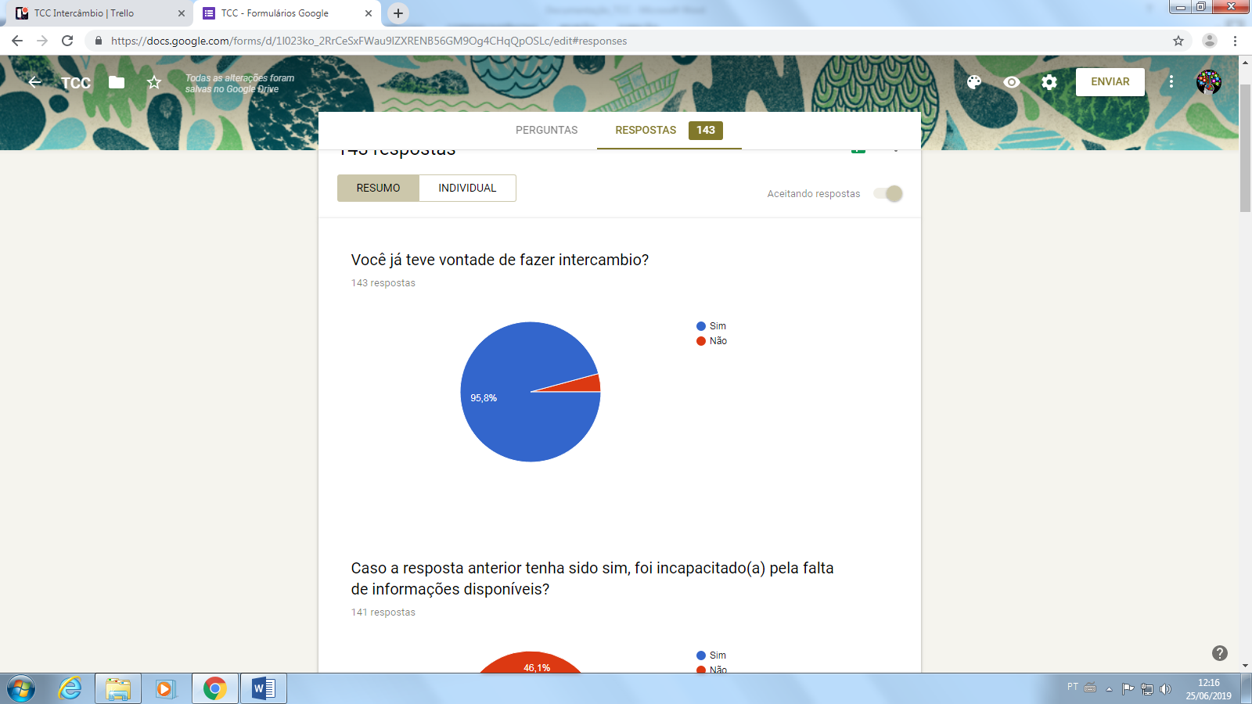

A pergunta inicial foi a mais importante para definir a importância do projeto e nos mostrou que há um grande número de pessoas interessadas em fazer um Intercâmbio. A partir desta informação, pode-se perceber que nosso projeto trata de um assunto relevante nos dias atuais e que poderá, portanto, ser benéfico para muitas pessoas.

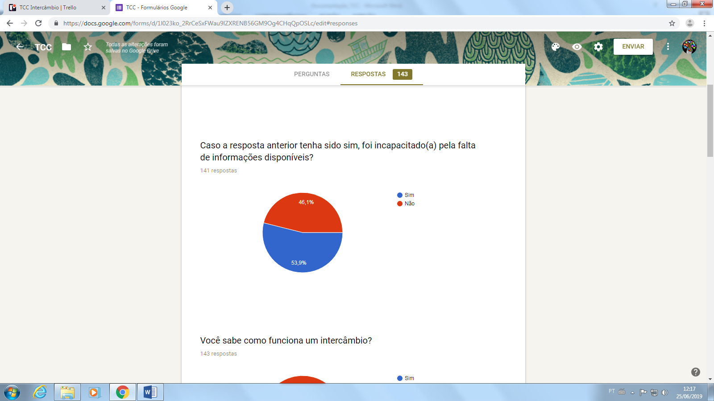

A partir desta questão, podemos perceber que a maior parte da população entrevistada não pôde solicitar um serviço de intercâmbio por não ter informações, ou talvez ter informações limitadas. Esta questão é fundamental para nosso projeto que visa facilitar o acesso à informação por parte de pessoas que têm interesse no assunto.

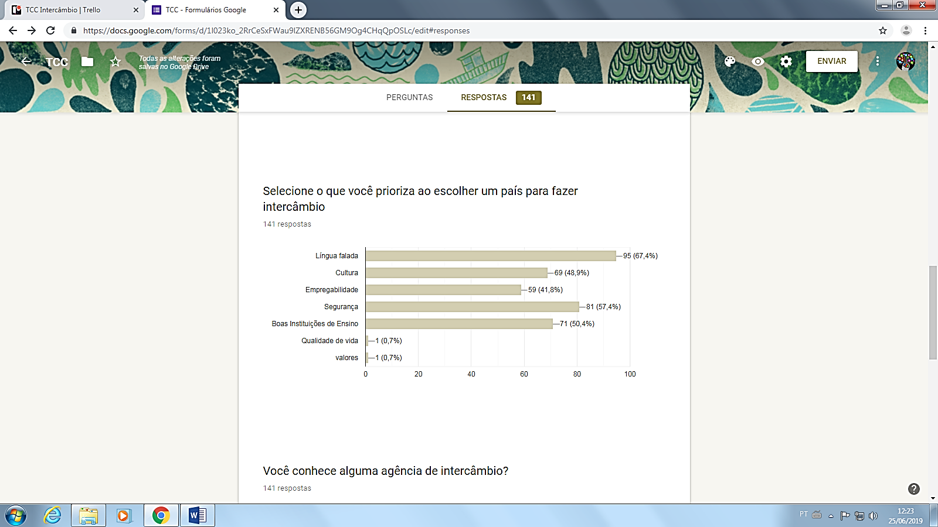

A terceira questão ilustra o que as pessoas priorizam na hora de escolher um país para o intercâmbio. A principal razão, como pode ser analisado, é a língua do país. Contudo, há também outras razões que influenciam as escolhas das pessoas como a cultura do país, a taxa de empregabilidade, a segurança, a educação e também a qualidade de vida.

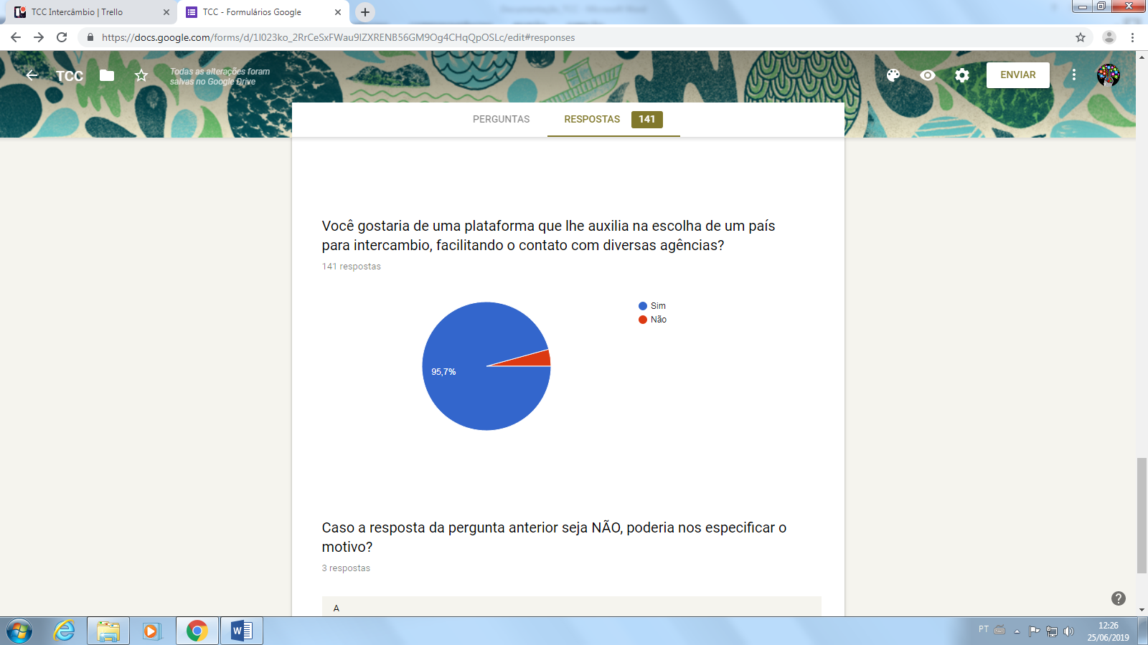

A questão apresentada é a chave do nosso projeto. Vemos que a grande maioria das pessoas entrevistadas apoiam a ideia de uma plataforma que conecta agências e contratantes.

Com esta pesquisa de campo, vemos que a necessidade do projeto que estamos desenvolvendo é ainda maior do que esperávamos.

# APÊNDICE B – DOCUMENTAÇÃO DE NEGÓCIOS

## Círculo Dourado

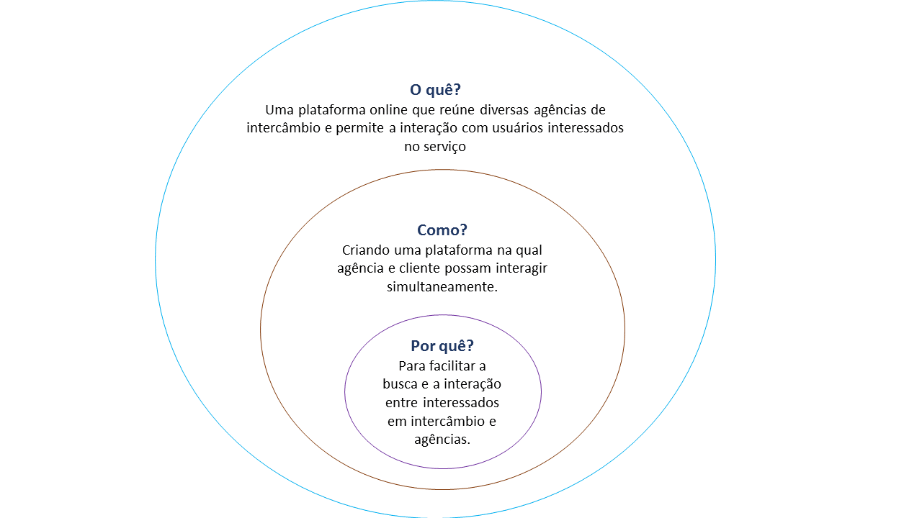

## 2. Mapa de Atores

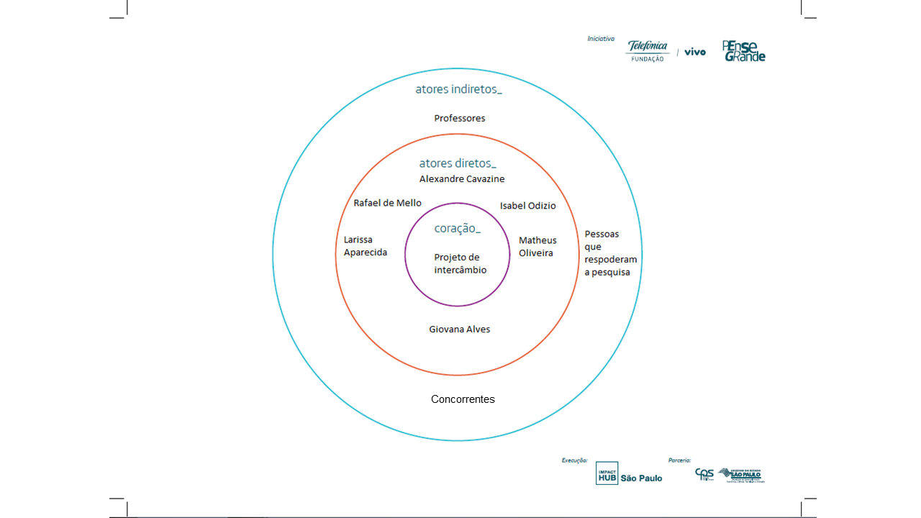

## Mapa de Empatia

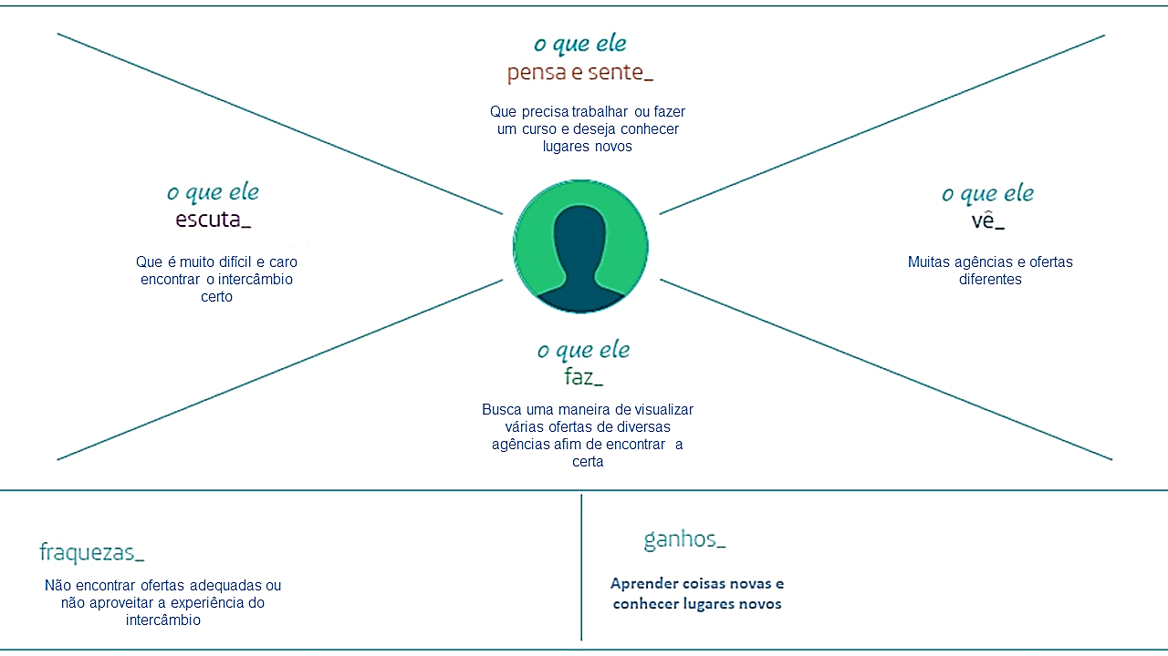

## APÊNDICE C - CRONOGRAMA

# APÊNDICE D - TERMO DE AUTENTICIDADE

**TERMO DE AUTENTICIDADE**

Nós, alunos abaixo assinados, regularmente matriculados no Curso Técnico de Informática, na ETEC Aristóteles Ferreira, município de Santos, declaramos ter pleno conhecimento do regulamento para realização do Trabalho de Conclusão de Curso do Centro Paula Souza. Declaramos, ainda, que o trabalho apresentado é resultado do nosso próprio esforço e que não há cópia de obras impressas e eletrônicas.

Santos, XX de novembro de 2019.

|  |  |  |
| --- | --- | --- |
| **Nome dos autores** | **RG** | **Assinatura** |
| Alexandre Cavazine Santos de Sousa | 57.790.594-6 |  |
| Giovana Alves dos Santos | 56.693.794-3 |  |
| Isabel Odizio de Oliveira | 56.357.758-7 |  |
| Larissa Aparecida da Silva | 57.800.916-X |  |
| Matheus Oliveira da Silva Barriento | 56.595.033-2 |  |
| Rafael de Mello e Sousa | 53.531.776-1 |  |

# APÊNDICE E - TERMO DE AUTORIZAÇÃO DE DIVULGAÇÃO

**TERMO DE AUTORIZAÇÃO DE DIVULGAÇÃO**

Nós, alunos abaixo assinados, regularmente matriculados no Curso Técnico de Informática, na qualidade de titulares dos direitos morais e patrimoniais de autores do Projeto Best Way Exchange, Trabalho de Conclusão de Curso apresentado à ETEC Aristóteles Ferreira, município de Santos, autorizamos o Centro Paula Souza a reproduzir integral ou parcialmente o trabalho e /ou disponibilizá-lo em ambientes virtuais.

Santos, xx de xxxxx de 2019.

|  |  |  |
| --- | --- | --- |
| **Nome dos autores** | **RG** | **Assinatura** |
| Alexandre Cavazine Santos de Sousa | 57.790.594-6 |  |
| Giovana Alves dos Santos | 56.693.794-3 |  |
| Isabel Odizio de Oliveira | 56.357.758-7 |  |
| Larissa Aparecida da Silva | 57.800.916-x |  |
| Matheus Oliveira da Silva Barriento | 56.595.033-2 |  |
| Rafael de Mello e Sousa | 53.531.776-1 |  |

|  |  |
| --- | --- |
| **Cientes** | |
|  |  |
| Maristela de Carvalho Gamba | Luiz Carlos Rodrigues Tavares |